Ο ΦΤΩΧΟΣ ΚΑΙ ΤΑ ΓΡΟΣΙΑ

ΒΗΜΑ 1^{ο}. Σκέφτομαι και απαντώ.
α) ΠΛΟΥΤΟΣ: Γράψε τις τρεις πρώτες λέξεις που σου έρχονται στο μυαλό.
β) Ποιον θεωρείς πλούσιο άνθρωπο; Αιτιολόγησε την απάντησή σου.

ΒΗΜΑ 2^{ο}
Σκέψου και γράψε τι έκανες χθες όλη την ημέρα και σημείωσε αν η δραστηριότητά σου ήταν επωφελής για σένα ή για άλλους, ποιους;
- Τι έκανα σήμερα | - Ωφελήθηκα εγώ | - Ωφελήθηκαν άλλοι; | - Ποιοι;
…..

- Τι σημαίνει για σένα η έκφραση «σκοτώνω την ημέρα μου»; Γράψε με ειλικρίνεια σε μία λίστα τι νομίζεις ότι χρειάζεται να κάνει κάποιος/α που «δεν σκοτώνει την ημέρα του»;

- ΒΗΜΑ 3^{ο}: Είμαι πλούσιος;
- Παρατηρείστε την παρακάτω εικόνα και σημειώστε ο καθένας/ η καθεμία ένα τίτλο που να εμπεριέχει τη λέξη πλούσιος ή πλούτος.
- Ποιος είναι ο πραγματικά πλούσιος; Γιατί;

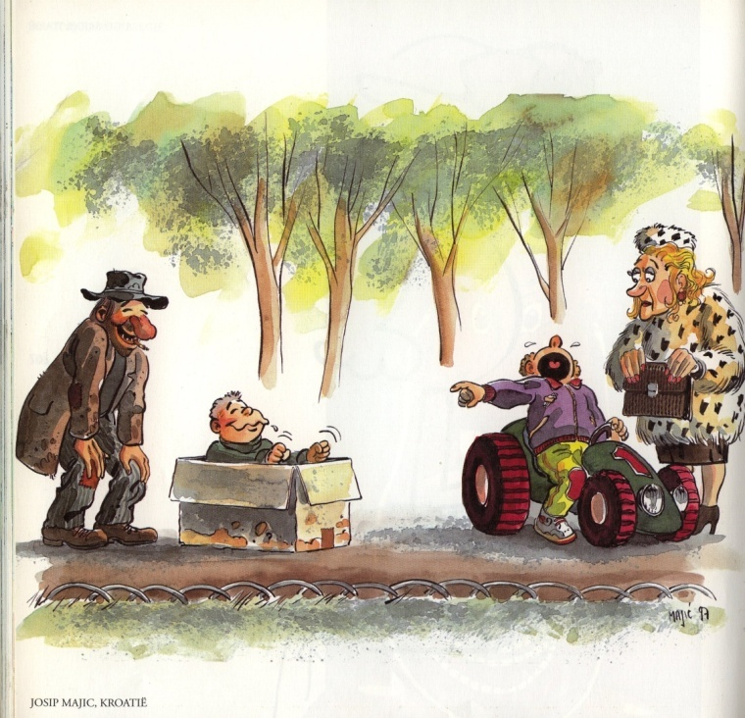
Josip Majic, Αnnual Cartoon Festival Knokke –Heist (BE) edited by Davids fonds

